Әлки районы: Мәскәүдә коронавирус котыра, безгә дә килмәгәе.

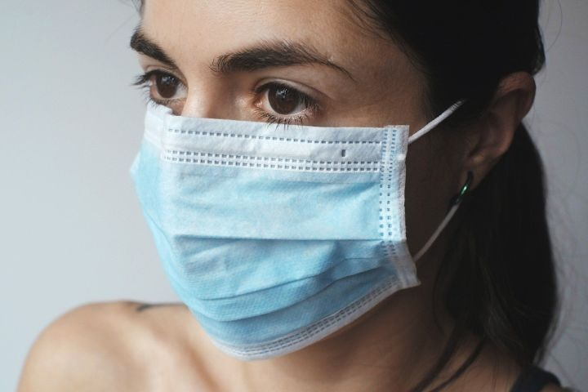
Мәскәүдә коронавирус белән бәйле хәл кискенләшкән, авыручылар саны нык арткан.
Бер тәүлек эчендә башкалада вирус йоктыруның 6700 очрагы теркәлгән. Коронавируслы авыр хәлдәге пациентлар саны кискен артканлыктан, хастаханәләрдә өстәмә урыннар булдырылган. Шәһәрдә битлек режимын тикшерү буенча контроль көчәйтелгән. Мәскәүдә һәм Мәскәү өлкәсендә бер ай дәвамында күп кешеләр катнашындагы чаралар (массовые) үткәрү тыелган. Шәһәр җитәкчелеге түләүле ялларны бу атна ахырына кадәр озайткан.
Мәскәүдәге мондый җитди хәл тиз арада безгә дә күчәргә мөмкин. Шуңа да вакциналауны тагын да активлаштырасы иде. Коронавирус инфекциясе таралуга юл куймау буенча район комиссиясе утырышында әнә шул хакта сүз барды.
Баш табиб Светлана Одушкина әйтүенчә, район үзәк хастаханәсенең йогышлы чирләр бүлеге авырулар белән шыплап тулган. Казаннан кайткан ковидлы ике кешене дә анда салганнар. Температуралары югары, 38-39 градустан төшми, ди баш табиб. Үзләре сулый алмыйча, кислородка тоташтырылган пациентлар да бар.
Светлана Одушкина бигрәк тә Мәскәүдән, Санкт-Петербургтан кайтучылар белән контактта булу хәвефле дип кисәтә.
Район башлыгы Александр Никошин райондагы хезмәт коллективларында халыкның нигездә коронавирустан прививка ясатуын билгеләп үтте. Әмма “Алексеевскдорстрой”ның Базарлы Матак участогында, ПМК “Мелиорация”дә, янгын сүндерү частендә һәм “Строитель и К” җәмгыятендә бу эшне активлаштыру зарур әле.
Ковид вирусы бик мәкерле, ул олыларны да, яшьләрне дә аямый. Өлкәннәр өчен ул аеруча хәтәр, аларны ничек тә бу авырудан саклыйсы, күбрәк кешене вакциналыйсы иде, ди район башлыгы.
Районда 60 яшьтән олырак 4453 пенсионер исәпләнә, шуларның 981 енә прививка ясалган. Калганнар да вакцинаның Covid-19 га каршы бердәнбер ышанычлы киртә булуын аңласыннар, укол ясатуны сузмасыннар иде.
16.06.2021ел

